L'effet du style d'attachement sur les resultats à long terme des crises non epileptiques psychogènes: résultats d'une étude prospective.

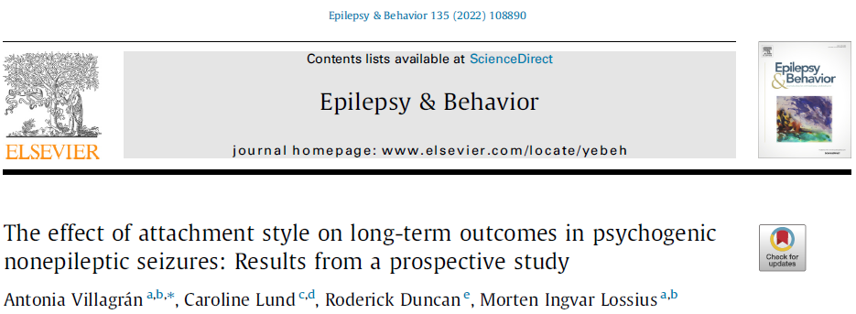

Introduction :
Les crises non épileptiques psychogènes (PNES) sont classées comme un trouble de conversion dans le DSM-5 et comme un trouble dissociatif dans la CIM-10. Les patients atteints de PNES sont fréquemment rencontrés dans les cliniques de neurologie. Les erreurs de diagnostic, les longs délais avant le diagnostic et les traitements inappropriés avec des médicaments anti-crises sont fréquents chez les patients atteints de PNES.
Chez les patients atteints de PNES, une prédominance de l'attachement craintif [23] et de l'attachement insécurisant ont été rapportés. Les styles d'attachement peuvent également influencer les résultats d'une psychothérapie en général. Cependant, chez les patients atteints de PNES, cette association potentielle n'a pas été étudiée. Une étude de cohorte prospective a été menée pour étudier les résultats cliniques chez les patients adultes atteints de PNES et les associations possibles entre l'expérience parentale et les styles d'attachement, ainsi que les facteurs démographiques, cliniques et neuropsychiatriques.
Méthodes :
Les patients sont adressés pour diagnostic au Centre norvégien d'épilepsie (NEC) par des neurologues, des pédiatres et des médecins généralistes. Les patients subissent un bilan diagnostique, une évaluation clinique, une révision de l'IRM du cerveau, une observation, une vidéo-électroencéphalographie (EEG) et une évaluation psychologique.
Les questionnaires d'auto-évaluation suivants ont été utilisés au début de l'étude : Le questionnaire sur le style d'attachement (ASQ), l'instrument d'attachement parental (PBI), la liste de contrôle de l'expérience traumatique (TEC), l'échelle d'expérience dissociative (DES), le questionnaire sur la dissociation somatoforme (SDQ-20) et un thermomètre visuel analogique de la santé (EQVAS). A part l'EQ-VAS, aucune des versions norvégiennes de ces questionnaires n'a été validée cliniquement.
Résultats :
51 (96 %) des 53 participants initiaux ont fourni des données lors du suivi, deux participants ayant été perdus de vue. Sur les 53 patients initialement inclus, 45 (85 %) étaient des femmes, l'âge moyen au début de la PNES était de 25,6 ans, et l'âge moyen à la présentation était de 32,1 ans, avec un retard diagnostique moyen de 5,6 ans. Il y avait des antécédents psychiatriques d'anxiété ou de dépression chez 32 (60 %) des 53 participants et 45 (85 %) avaient vécu au moins un événement traumatique dans leur vie.
En ce qui concerne les styles d'attachement, l’échantillon de patients a montré des niveaux significativement plus faibles de confiance (sécurité) (p < 0,0001) et des niveaux plus élevés d'insécurité sur les styles d'attachement qu'un échantillon normatif.
Parmi les participants, 13 (25 %) ont évalué leur mère comme ayant été un parent optimal et 19 (36 %) ont donné cette évaluation pour leur père. Les comparaisons entre les dimensions soins et contrôle du lien parental dans notre échantillon PNES et la population générale, ont indiqué des niveaux similaires de soins et de contrôle maternels et paternels.
Lors du suivi, 20 des 51 patients qui n’ont pas pu etre contactés (39 %) étaient exempts de PNES et 42 (82 %) avaient une réduction de _50 % de la fréquence des crises (PNES). Les patients qui n'avaient plus de crises (PNES) lors du suivi avaient précédemment rapporté des niveaux d'anxiété d'attachement plus faibles que ceux qui avaient encore des PNES (p = 0,01).
En comparant les patients qui ont obtenu une réduction des crises, 50 % au moment du suivi à ceux qui n'ont pas eu de réduction de la fréquence des crises, il n'y avait pas de différences significatives concernant les styles d'attachement ou la perception des parents.
Discussion :
Dans la présente étude, le sexe et l'anxiété d'attachement étaient associés au résultat sans PNES. La durée de la maladie, le statut professionnel et éducatif, le statut marital, le poids des événements de vie négatifs et les niveaux de dissociation n'étaient apparemment pas associés au résultat.
La non significativité des événements de vie traumatiques sur le pronostic dans la présente étude pourrait être due aux taux élevés d'événements de vie négatifs enregistrés dans les deux groupes (93 % et 90 %), ce qui pourrait atténuer les différences éventuelles. Néanmoins, les niveaux d'attachement sécurisant étaient significativement plus faibles que ceux rapportés par un échantillon normatif.
Les styles d'attachement insécure et désorganisé ont déjà été associés à des troubles psychiatriques, y compris des troubles neurologiques fonctionnels. Chez les patients atteints de PNES, il a été constaté que les styles d'attachement prédominants étaient l'attachement craintif et l'attachement insécurisant. Les styles d'attachement peuvent également jouer un rôle dans le processus thérapeutique et influencer les résultats.
Les patients avec un attachement anxieux ont été décrits comme étant difficiles à traiter, présentant souvent des représentations chaotiques et contradictoires de soi et des autres. Chez les patients souffrant de trouble de la personnalité borderline, il a été démontré que ceux ayant un style d'attachement préoccupé étaient plus susceptibles de ne pas répondre à l'intervention.
Il a été avancé que le style d'attachement préoccupé pouvait compliquer l'engagement dans le traitement thérapeutique et l'alliance avec le thérapeute.
L'exploration du modèle d'attachement d'un patient pourrait être utile pour adapter ses stratégies thérapeutiques. Dans la présente étude, 35,8 % des patients atteints de PNES ont décrit leur père comme un soignant optimal pendant l'enfance, et encore moins (24,5 %) ont caractérisé leur mère comme un parent optimal.
La parentalité optimale est délimitée par un niveau élevé de soins et un faible contrôle. Dans cette étude, les souvenirs du style parental n'ont pas été associés à la rémission des crises de PNES lors du suivi. Il a été démontré que le type de parentage reçu de la mère et du père influence le bien-être psychologique à l'âge adulte.
Les scores de santé globale autodéclarés (QoL-VAS) étaient faibles par rapport aux valeurs de la population générale norvégienne, et en accord avec les rapports d'autres grandes cohortes de PNES, indiquant une mauvaise qualité de vie (QoL) chez les patients atteints de PNES.
La persistance du PNES lors du suivi était associée à une mauvaise qualité de vie, alors que les patients qui n'avaient plus de PNES lors du suivi ont rapporté des scores plus élevés pour la qualité de vie, sans toutefois atteindre une signification statistique. Néanmoins, la réduction de la fréquence des crises n'était pas associée à une amélioration de la qualité de vie. Des résultats similaires ont été rapportés par d'autres études sur les résultats des PNES. Les objectifs du traitement et les mesures des résultats pour les patients atteints de PNES ont fait l'objet de débats.
5- Conclusion :
Le pronostic à long terme du PNES dans la présente étude est mauvais. L'anxiété d'attachement est un facteur de risque de PNES persistant. Il pourrait être utile, d'un point de vue thérapeutique, d'évaluer les modèles d'attachement chez les patients atteints de PNES.
--------------------------------------------------------------------------------------------------------
Dr. Omar EL OUMARY
Service de psychiatrie - CHU Souss Massa.
Octobre 2022

